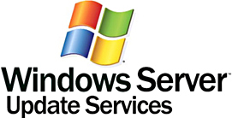

移轉 Software Update Service 至 Windows Server Update Services 的逐步指南
Microsoft Corporation
Published: June 3, 2005
Author: Tim Elhajj
Editor: Sean Bentley

摘要：
這篇文章敘述如何由 Microsoft® Software Update Services (SUS) 移轉成 Windows Server™ Update Services (WSUS)。在這裡您可以看到在SUS 伺服器 上如何安裝和設定 WSUS 伺服器的流程，也能找到如何從 SUS 伺服器取得核准和更新的移轉程序。您核准核準。若您在您公司裡擁有很多台 SUS 伺服器，還可選擇在 WSUS 伺服器上將他們合併。

The information contained in this document represents the current view of Microsoft Corporation on the issues discussed as of the date of publication. Because Microsoft must respond to changing market conditions, it should not be interpreted to be a commitment on the part of Microsoft, and Microsoft cannot guarantee the accuracy of any information presented after the date of publication.

This White Paper is for informational purposes only. MICROSOFT MAKES NO WARRANTIES, EXPRESS, IMPLIED OR STATUTORY, AS TO THE INFORMATION IN THIS DOCUMENT.

Complying with all applicable copyright laws is the responsibility of the user. Without limiting the rights under copyright, no part of this document may be reproduced, stored in or introduced into a retrieval system, or transmitted in any form or by any means (electronic, mechanical, photocopying, recording, or otherwise), or for any purpose, without the express written permission of Microsoft Corporation.

Microsoft may have patents, patent applications, trademarks, copyrights, or other intellectual property rights covering subject matter in this document. Except as expressly provided in any written license agreement from Microsoft, the furnishing of this document does not give you any license to these patents, trademarks, copyrights, or other intellectual property.

Unless otherwise noted, the example companies, organizations, products, domain names, e-mail addresses, logos, people, places, and events depicted herein are fictitious, and no association with any real company, organization, product, domain name, e-mail address, logo, person, place, or event is intended or should be inferred.

©2005 Microsoft Corporation. All rights reserved.

Microsoft, SQL Server, Windows, and Windows Server are either registered trademarks or trademarks of Microsoft Corporation in the United States and/or other countries.

All other trademarks are property of their respective owners.
核准核准
內容：

逐步移轉 Software Update Service (SUS) 至 Windows Server Update Services (WSUS) …...…….……7
第一步：檢查 Software Update Services 移轉至 WSUS 的安裝需求…….……………………………………………………………………………………………..8
軟體需求……………………………………………………………………………….………..8
Windows Server2003………………………………………………………………………8
Windows 2000 Server………………………………………………………………………8
磁碟要求及建議………………………………………………………………………………...9
第二步：在伺服器上安裝 MSDE （Windows 2000 only）………………………………….10
第三步：在 SUS server 上安裝WSUS………………………………………………………..15
第四步：設定 WSUS……………………………………………………………………………20
第五步：自 SUS 移轉內容及許可到 WSUS……………………………………………..23
第六步：移除 SUS 並將 WSUS 連上 PORT80………………………………………………25

逐步移轉 Software Update Service (SUS)
至 Windows Server Update Services
(WSUS)

這本指南提供如何安裝 Windows Server Update Services（WSUS）至 使用 Microsoft Software Update Services（SUS） 的電腦中，不論 Microsoft Windows Server 2003 作業系統（除了 Web 版本及所有的六十四位元版本）或 Windows® 2000 Server 的電腦皆適用。如果您想將 WSUS 安裝在一台沒有 SUS 系統的電腦上，請參閱「Deploying Microsoft Windows Server Update Services」白皮書。
Windows Server Update Services（WSUS） 是 Software Update Services （SUS）下一個反覆運算成果。 雖您不能從 SUS 伺服器直接升級至 WSUS 伺服器，但可以將許可與更新移轉至新的 WSUS 伺服器。 可讓您您無須下載兩次相同的更新，也不用浪費時間去取得先前通過許可的更新部份。若您使用多台 SUS 伺服器做更新特定網域工作的電腦時，您可以在轉移許可時，將 SUS 許可直接對應到 WSUS 電腦群組。許可便能在單一的 WSUS 伺服器上結合許多 SUS 伺服器。
您將可容易地導入 WSUS 於作業環境中。您您能在同一台電腦上安裝 WSUS 和 SUS，並且兩者皆能運作。 您也能在網路上同時執行 WSUS與 SUS 使用環境。但不能在SUS 伺服器上同步處理 WSUS，反之亦然。在移轉許可之外，這兩個更新解決辦法將完全分離，讓您您能夠在倚賴 SUS更新用戶端電腦時， 在您的生產環境中測試 WSUS。當測試完成，若您滿意新的結果，便可移除舊有 SUS 系統。

第一步：
檢閱由 Software Update Services 移轉
至 WSUS 的安裝需求

以下是使用預設 WSUS 各功能所要求的基本安裝需求。您可以在“Deploying Microsoft Windows Server Update Services” 白皮書中找到其他安裝硬體及軟體的需求。

五百台以下用戶端電腦的伺服器硬體配備建議如下：
• 1 Ghz 處理器
• 1 GB 記憶體
軟體需求：
以下是每個支援 WSUS 的作業系統所需軟體清單。請先在執行WSUS 安裝之前，確保您用來做為 WSUS 伺服器的電腦滿足下面的程式。如果在安裝完成時需要重新啟動電腦，請重新開啟伺服器以便繼續安裝 。

Windows Server 2003
以下軟體為 Windows Server 2003 之下執行 WSUS 的必要軟體：
• Microsoft Internet Information Services (IIS) 6.0.
• Background Intelligent Transfer Service (BITS) 2.0 可於 Download Center 下載，
網址為 http://go.microsoft.com/fwlink/?LinkId=47251。
• Windows Server 2003適用的 Microsoft .NET Framework 1.1 Service Pack 1 ，可於 Download Center 下載，網址為 http://go.microsoft.com/fwlink/?LinkId=47358。
亦可直接由 Windows Update 搜尋關鍵的更新及封包，
網址為 http://go.microsoft.com/fwlink/?linkid=47370。
請安裝 Windows Server 2003 適用的 Microsoft .NET Framework 1.1 Service Pack 1 。。
Windows Server 2000
以下軟體為 Windows Server 2000 之下執行 WSUS 的必要軟體：
• 欲瞭解如何安裝 Microsoft Internet Information Services (IIS) 5.0 ，可參閱「Deploying Microsoft Windows Server Update Services」白皮書或 Windows 2000 的 協助與支援中心。
• Background Intelligent Transfer Service (BITS) 2.0 可於 Download Center 下載，
網址為http://go.microsoft.com/fwlink/?LinkId=46794。
• 與 Microsoft SQL 百分之百完全相容的資料庫。欲獲取Microsoft SQL Server 2000 Desktop Engine (MSDE 2000) Release A，可於 Download Center 下載，網址為 http://go.microsoft.com/fwlink/?LinkId=47366。
• Microsoft Internet Explorer 6.0 Service Pack 1; 可於 Download Center 下載，網址為 http://go.microsoft.com/fwlink/?LinkId=47359。
• Microsoft .NET Framework Version 1.1 Redistributable Package; 可於 Download Center 下載，網址為 http://go.microsoft.com/fwlink/?LinkId=47369。
• Microsoft .NET Framework 1.1 Service Pack 1; 可於 Download Center 下載，網址為 http://go.microsoft.com/fwlink/?LinkId=47379。

亦可直接由 Windows Update 搜尋關鍵的更新及封包，
網址為 http://go.microsoft.com/fwlink/?linkid=47370。
請安裝Windows 2000 Server 適用的 Microsoft .NET Framework 1.1 Service Pack 1 。
磁碟要求及建議：
想安裝 WSUS，伺服器系統必須滿足下列要求：
• 您的系統分割及欲安裝 WSUS 所在磁碟分割皆必須為 NTFS 的格式。
• 分割磁碟需有 1GB 以上的可用空間。
• 用來存放 WSUS 內容的磁碟區必須有 6GB 以上的可用空間，建議預留 30GB。
• WSUS 用來安裝 Windows SQL Server 2000 Desktop Engine (WMSDE) 的磁碟區需有2GB 以上的可用空間。

第二步：
在伺服器上安裝 MSDE （僅適用 Windows
2000）

如果您使用在 Windows Sever 2000 上使用WSUS， 且沒有連接至 Microsoft SQL Server 2000，在安裝 WSUS 之前您必須先安裝 Microsoft SQL Server 2000 Desktop Engine (MSDE)，此章節會教您如何逐一完成此部分。
若您的作業系統是 Windows Server 2003 ，您不需執行這個步驟，請直接跳至第三步：在 SUS 伺服器上安裝WSUS。
在 Windows 2000 Server 上安裝 MSDE 可分為四個步驟。首先您必須將 MSDE 所需的檔案下載並解壓縮至欲安裝 WSUS Server 的資料夾。之後，在命令提示中，使用命令列選項開啟 MSDE Setup，設定 sa 密碼並將執行個體名稱命名為 WSUS。安裝完成以後，您必須驗證 WSUS 這個執行個體名稱為一個 Windows NT service 來執行。最後必須在 MSDE 中加入一個安全修補檔來保護您的 WSUS 伺服器。

步驟二流程如下：
• 下載並解壓縮 MSDE 檔案
• 安裝 MSDE
• 驗證 MSDE 資料庫執行個體已開始運作
• 更新 MSDE

您必須將 MSDE 所需的檔案下載並解壓縮至欲安裝 WSUS Server 的資料夾中。欲取得 SQL Server 2000 Desktop Engine (MSDE 2000)，請先解除A然後至 Download Center 下載，網址為 http://go.microsoft.com/fwlink/?LinkId=47366。
- 解壓縮 MSDE 檔案
1. 按兩下按兩下 MSDE 安裝檔 (MSDE2000a.exe)
2. 閱讀授權合約並按一下按一下 I Agree (同意)
3. 在安裝資料夾方塊中，輸入欲安裝的資料夾路徑，並按一下 Finish (完成)。例如輸入 C:\MSDE2000。MSDE 會將檔案複製到所指定的資料夾。
.
安裝頁面：

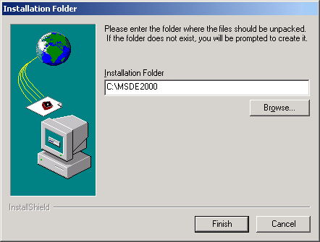

現在您已安裝 MSDE，請設定 sa 密碼並輸入一個執行實體名稱。

設定 sa 密碼並指定執行實體名稱以安裝 MSDE
1. 在命令提示中，巡覽之前 MSDE 安裝的指定資料夾。2. 輸入以下指令：
setup sapwd="password " instancename="WSUS"
在這個 MSDE執行個體中，所輸入的password部分為 sa 帳戶的一個增強式密碼。此指令將啟動MSDE的安裝程式，請設定密碼及給WSUS的 MSDE 實體名稱。

驗證 MSDE 的 WSUS 實體名稱已安裝完成
- 按一下 Start ，並按一下按一下 Run
- 在開啟視窗內輸入 services.msc 之後按一下按一下 OK
- 向下捲動視窗並確認是否出現一個服務名稱「MSSQL$WSUS」
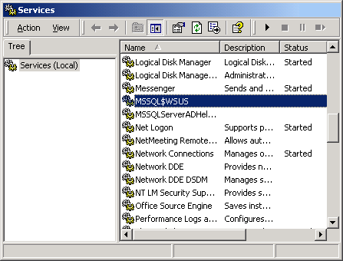

您必須下載並安裝在「MS03-031: Cumulative Security Patch for SQL Server」這份公報內的安全修補檔，欲取得 SQL Server 2000 (32-bit) Security Patch MS03-031，可於 Download Center 下載，網址為 http://go.microsoft.com/fwlink/?LinkId=37271。
欲閱讀 MS03-031 公報，可至 Microsoft Help and Support 搜尋，
網址為 http://go.microsoft.com/fwlink/?LinkId=37270。

安裝 SQL Server 2000 (32-bit) Security Patch MS03-031
1. 按兩下 SQL Server 2000 (32-bit) Security Patch MS03-031 (SQL2000-KB815495-8.00.0818-ENU.exe)
2. 在歡迎畫面按一下下一步
3. 閱讀使用者授權合約，按一下 I accept the license terms and conditions (我接受這份合約條款)，並按一下下一步
4. 在執行實體更新頁面，在執行實體視窗選取 WSUS 實體，並按一下 下一步
執行實體更新頁面
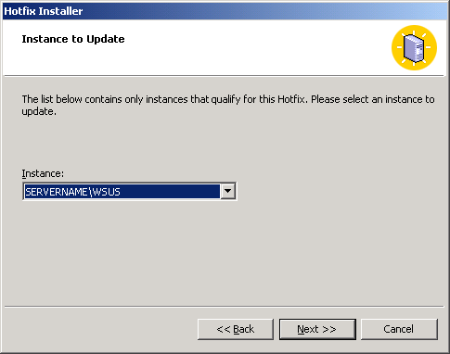

5. 在驗證模式頁面，選取 Windows 驗證模式，並按一下下一步
驗證模式頁面
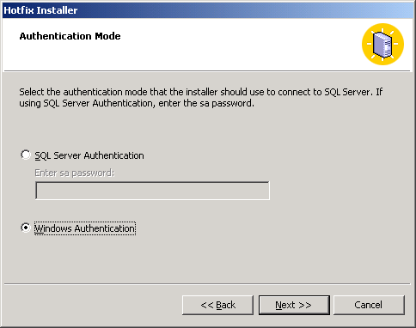
6. 在準備安裝頁面，按一下安裝
準備安裝頁面

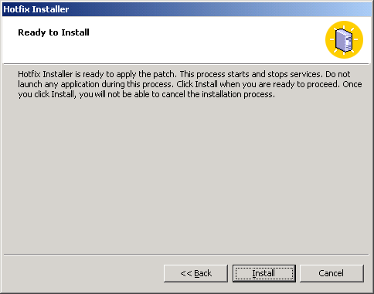

7. 於Hotfix 完成頁面按一下完成

第三步：在 SUS server 上安裝WSUS

在重新檢閱安裝需求及選擇性的安裝MSDE後，您已準備好安裝 WSUS。接下來的程序為預設的 WSUS 安裝選項，用於已安裝 SUS 的 Windows2000。此部分需要您提供資料庫軟體，儲存本機更新、並使用位於 port8530 的自訂網頁。若您使用的是 Windows Server 2003 則不需要提供資料庫軟體。儘管有些步驟圖解和您在 Windows Server 2003 看到的有些不同，步驟卻是相似的。任何程序上的差異都能在這份指南的內文中找到。
您必須於用來安裝 WSUS 的伺服器中，登入一個屬於本機管理員的帳戶。只有本機管理者的成員才能安裝 WSUS。
安裝 WSUS 至已裝有 SUS 的 Windows 2000 Server
- 按兩下 WSUSSetup.exe
註：:
最新版本的 WSUSSetup.exe已在 Microsoft Web site 開放下載。Windows Server Update Services 網址為 http://go.microsoft.com/fwlink/?LinkId=47374。
- 在安裝精靈的歡迎頁面上按一下下一步
- 仔細地檢閱合約條款後，選取 I accept the terms of the License Agreement (我接受這份合約條款)，並按一下下一步。
- 在選擇安裝來源的頁面，您可以指定用戶端從那裡獲得更新。如果您選擇儲存本機更新核取方塊，更新將被儲存在WSUS的伺服器，您可以在檔案系統裡選擇一個位置存放更新。如果不選擇儲存本機更新，客戶的電腦將會連結至 Microsoft Update 獲取許可許可的更新。保持預設選項，按一下下一步。

選擇安裝來源頁面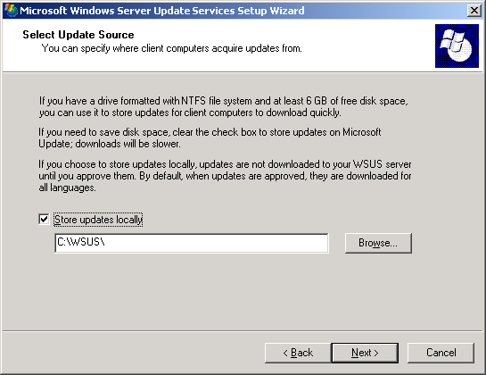

- 在資料庫選項的頁面，依照您現在使用的作業系統執行其中一項。

• 使用Windows Server 2003,，按一下在此電腦安裝 SQL Server desktop engine (Windows)
• 使用 Windows 2000 Server， 按一下在此電腦使用既有資料庫伺服器, 選擇 SQL instance name 中的實體名稱，然後按一下下一步。

資料庫選項頁面
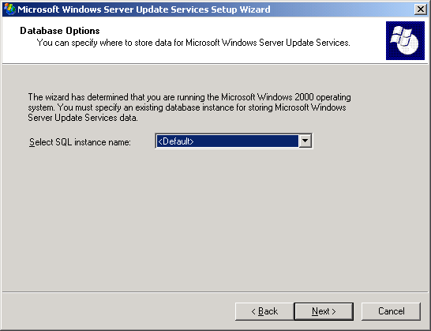

6. 在網站選取頁面，按一下建立一個 Microsoft Windows Server Update Services 網站
在這個選擇之下，這個頁面也會列出兩個重要的連結：一個為您指定WSUS 用戶端電腦存取更新用連結，而另一個是在主控台中用於 WSUS 設定的連結。
7. 在鏡像更新設定頁面，您可以指定 WSUS 伺服器的管理員。如果這是您的網域裡第一個 WSUS 伺服器或是您想要一個區分開的管理拓樸，請跳過這個步驟。
如果您想要一個集中式的管理拓樸，且這不是在您的網域中第一個 WSUS，勾選核取方塊，並在伺服器名稱項目中鍵入一個額外的 WSUS 伺服器名稱。如果需要更多關於管理員的資訊，請參閱「Deploying Microsoft Windows Server Update Services」白皮書。
保持預設選項，並按一下下一步。
鏡像更新設定頁面
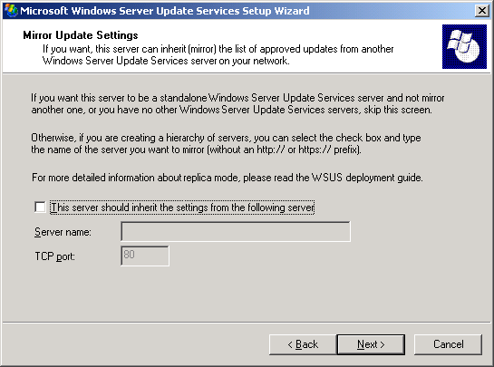

8. 回到準備安裝Windows Server Update Services 頁面，重新檢閱之前的選項後，按一下下一步。
準備安裝Windows Server Update Services頁面
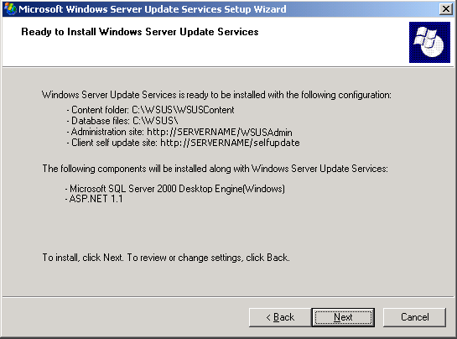

9. 在安裝精靈最後一個頁面確認 WSUS 已經安裝成功之後，按一下完成。

第四步：設定 WSUS

完成安裝之後，您已準備好進入 WSUS 的主控台，以便設定並啟用 WSUS。根據預設選項結果，WSUS會自動設定 Microsoft Update 為獲得更新的位置。如果您的網路設有代理伺服器請使用 WSUS 主控台來指定 WSUS 使用代理伺服器。
在設定好網路連線之後便可以獲得更新。建議使用WSUS 同步處理選項來延遲下載，此為預設功能。此外，設定 WSUS 所下載更新的語言數量與 SUS 一致，根據預設值， WSUS會下載全部的語言，其設定可以確保您沒有下載到那些原先就有或是不需要的更新。
更新之前必須先同步化 WSUS 伺服器。同步化包括連結 Microsoft Update 的 WSUS 伺服器。連上後WSUS 將會自動偵測最後一次同步化所做過的更新。因為這是您第一次使用同步化，所有更新都會顯示在螢幕上且等待您同意安裝。

註：
如果許可許可在移轉前就存在於 WSUS 中的話，這些既存的許許可將會被移轉的許可所覆寫。

步驟四包括下列步驟：:
• 打開 WSUS 主控台
• 設定代理伺服器以便獲得更新
• 設定 WSUS 語言
• 同步化您的 WSUS 伺服器

打開 WSUS 主控台
• 在您的 WSUS 伺服器中，按一下開始，指向所有程式，指向系統管理工具，之後選取 Microsoft Windows Server Update Services。

註：
您必須是 WSUS 管理員，或在安裝的 WSUS伺服器中的本機安全群組的成員，以便使用 WSUS 主控台。
如果您沒有將 http://WSUSWebsiteName 加入Windows Server 2003 的 Internet Explorer 近端內部網路區域中的網域清單，每次開啟 WSUS 主控台時可能會被提醒需要認證。
如果您在安裝完 WSUS 後更改 IIS 連接埠，您需要自行在開始目錄更新捷徑。
您也可以藉由以下的 連結在您網路任何伺服器或電話中，從 Internet Explorer 開啟 WSUS 的主控台
http://WSUSServerName:[port]/WSUSAdmin
指定代理伺服器
- 在 WSUS 的主控台工具列中，按一下選項，再按一下同步處理選項。
- 在代理伺服器方塊中，選擇當同步處理時使用代理伺服器核取方塊，之後在對應的方塊中鍵入代理伺服器的名稱和連接埠號碼 （Port80為預設值）。
- 如果您想要使用特定的認證連上代理伺服器，選擇使用使用者認證連結至代理伺服器核取方塊。在對應的方塊中，再鍵入使用者名稱、網域和使用者密碼。如果想開放基本權限給使用者，請選擇允許基本權限（密碼為純文字）核取方格。
- 在作業之下，按一下儲存設定，再按一下 OK 確認這個對話框。

安裝 WSUS 語言設定 (選擇性設定)
1. 於 WSUS 主控台工具列上按一下選項，按一下同步處理選項。
2. 在更新檔案與語言之下，按一下進階，閱讀警告後按一下 OK 。
3. 在語言之下，於進階同步處理選項對話框中，選擇下列語言選項，並按一下 OK 。
• 只下載與這個伺服器地區設定 (Locale) 相符的更新。Locale為伺服器地區設定的名稱。這代表經過同步處理後，只有符合地區規定的伺服器更新才會被下載。
• 下載所有語言的更新，包括新的語言。這代表經過同步處理後所有語言都會被下載。如果一個新語言增加了，它也會自動地被下載。
• 只下載選擇語言的更新。這代表經過同步化後只有符合您所選擇的語言規定的更新會被下載。如果您選擇這個選項，您也必須從清單上選擇一個您想要的可用語言。
同步處理您的 WSUS 伺服器
1. 在WSUS 主控台工具列，按一下選項。再按一下同步處理選項。
2. 在作業之下，按一下現在同步處理。

第五步：自 SUS 移轉內容及許可到 WSUS 第五步許可
您已經安裝及同步處理 WSUS，現在可以從 SUS 伺服器移轉移轉內容和許可到 WSUS 伺服器。第一步是從本機 SUS 伺服器移轉移轉內容和許可許可。如果您有其他的 SUS 電腦，則可以將 SUS 設定於遠端移轉移轉，然後移轉移轉任何遠端的內容或許可許可，並將這些許可指定到 WSUS 目標群組。這是選擇性的設定。

步驟5包括下列程序：
• 移轉移轉本機內容和許可許可。
• 建立 WSUS 目標群組以指定遠端 SUS 許可許可。（非必需）
• 在 SUS 分享遠端內容以移轉移轉到 WSUS 。（非必需）
• 移轉移轉遠端內容和許可許可，指定許可許可到 WSUS 目標群組。（非必需）

使用 WSUSutil.exe 移轉本機 SUS 內容和許可，預設的 WSUSutil.exe 於下列位置：
WSUSInstallationDrive:\Program Files\Update Services\Tools
您必須是 WSUS 伺服器上本機管理者群組中的一員才可從 SUS 將許可或內容輸入。這些作業只能在 WSUS 伺服器上執行。您只可以在32位元的平台上使用 WSUSutil.exe。
儘管 SUS 在您移動更新或許可時不必運作，您仍需確保SUS 在您移轉內容和許可前沒有在執行同步處理。儘管 WSUSutil.exe 允許您移動許可和更新兩者，您不需要去移轉一個、另一個或兩者。

從 SUS 和指定的許可移轉本機內容和許可到所有電腦目標群組
- 在命令提示中，巡覽包含 WSUSutil.exe 的目錄中。
- 鍵入下列：
wsusutil.exe migratesus
/content PathToLocalSUSContent /approvals SUSServerName /log filename

舉例：
wsusutil.exe migratesus /content c:\sus\content\cabs /approvals sus1 /log local_migration.log
指定 WSUS 電腦群組的遠端許可是非必需的，除非您在一個位置有多個 SUS 伺服器，而且想要合併這些 SUS 伺服器至一個 WSUS 伺服器。如果您打算指定遠端 SUS 許可到 WSUS電腦群組，首先要在 WSUS 建立一個群組。

建立群組
1. 在 WSUS 主控台工具列，按一下電腦。
2. 在工具之下，按一下建立一個電腦群組。
3. 在群組名稱的方塊，為您的新電腦群組鍵入一個名稱，然後按一下 OK。

一旦建立 WSUS 目標群組，便可以利用 WSUSutil.exe 移轉遠端許可和內容。這個指令列使用 HTTP 去獲得許可和 SMB 去複製來自遠端 SUS的更新安裝。為了複製遠端電腦的更新，此工具需要在遠端 SUS 內容文件夾和它的子資料夾的分享讀取權限。

從 SUS 利用遠端分享內容以便移轉到 WSUS
1. 在遠端 SUS 電腦，指定儲存在 SUS 內容的檔案，預設值中 SUS 內容會儲存在：C:\SUS\Content\
2. 在內容文件夾按右鍵，然後按分享和安全性。(當電腦使用的是 Windows 2000 可能是分享)
- 在內容文件夾中的所有權對話框，選擇分享這個文件夾。
- 按一下安全標籤，並確保每個群組有讀取內容文件夾 NTFS 的核准。
- 按一下 OK。
在每個您想移轉的 SUS 伺服器上重複這些步驟。
移轉遠端內容和許可、設定許可到 WSUS 客戶群組。S
- 在命令提示中，巡覽包含 WSUSutil.exe 的目錄中。
- 鍵入下列：
wsusutil.exe migratesus
/content /content LocationOfRemoteSUSContent /approvals SUSServerName
"WSUSTargetGroupName" /log filename
舉例：
wsusutil.exe migratesus /content \\sus1\content\cabs /approvals sus1 "all desktops" /log
remote_migration.log

第六步：移除 SUS 並將 WSUS 連上 PORT80

一旦在您的環境下測試過 WSUS，您已準備好卸除 SUS 伺服器並將 WSUS 網頁從客戶連結埠 8530改至連結埠80。
當 SUS 客戶在 WSUS 伺服器登入後，他們會出現在 WSUS 主控台。注意您不需要為了使 SUS 客戶出現在 WSUS主控台而對群組政策做任何改變。
如果您喜歡在不是 80 的連結埠留存更新，您可以讓 WSUS 維持在客戶端8530連結埠並改變用戶端政策以指定這個連結埠。您仍然需要在連結埠80維持虛擬自我更新目錄以允許那些和 WSUS 不相容的用戶端電腦更新至與 WSUS 相容的用戶端。

移除 SUS
1. 按一下開始，然後按一下執行。
2. 在執行方塊中，鍵入 inetmgr 再按一下 OK。
3. 在 IIS，於 SUS 網站按右鍵，再按一下停止
將 WSUS 連上 port 80
- 按一下開始，再按一下執行。
- 在執行方塊中，鍵入 inetmgr再按一下 OK。
3. 在 IIS，於 WSUS 網頁按一下右鍵，再按一下內容。
4. 在 WSUS 系統管理內容對話框中，將 TCP 連結埠數值從 8530 改變到 80。
註：
如果您在安裝 WSUS 後改變連結埠數值，您必須在開始目錄中建立一個新的 連結捷徑，以便從開始目錄進入 WSUS 主控台。請參閱說明及支援以獲得建立捷徑的操作步驟。

